ความต้องการของระบบ

ระบบที่ใช้แบ่งออกเป็น 2 ส่วน คือ ส่วนของ Database Server และส่วนของ Application Program ซึ่งมีความต้องการระบบที่แตกต่างกัน ดังนี้

ความต้องการระบบของ Database Server
ในส่วนของ Database Server จะใช้ Informix Universal Server เวอร์ชัน 9.14 มีความต้องการระบบ ทั้งฮาร์ดแวร์และซอร์ฟแวร์ดังต่อไปนี้
- โปรเซสเซอร์ระดับ Pentium ความเร็ว 75 Mhz ขึ้นไป
- หน่วยความจำหลัก 32 MB ขึ้นไป แนะนำให้ใช้ 64 MB
- ระบบปฏิบัติการ Windows NT 4.0 ขึ้นไป
- พื้นที่ฮาร์ดดิสก์ประมาณ 60 MB สำหรับ Software ของ Informix Server และเผื่อพื้นที่สำหรับ Dbspace และ Sbspace ที่ต้องการใช้ในการเก็บข้อมูล
- CD-ROM สำหรับติดตั้งซอฟว์แวร์
- Network Card Ethernet 10/100 Mb/sec

ความต้องการระบบของ Application โปรแกรม
ในส่วนของ Application Software จะเขียนด้วย Visual Basic ซึ่งเมื่อ Compile เป็นไฟล์ที่รันได้แล้ว จะต้องการระบบพื้นฐานดังต่อไปนี้
- โปรเซสเซอร์ระดับ Pentium ความเร็ว 75 Mhz ขึ้นไป
- หน่วยความจำหลัก 32 MB ขึ้นไป
- ระบบปฏิบัติการตระกูล Windows ตั้งแต่ Windows 95 ขึ้นไป
- พื้นที่ฮาร์ดดิสก์ประมาณ 250 KB เผื่อพื้นทีสำหรับ Virtual Table ประมาณ 10 MB
- Network Card Ethernet 10/100 Mb/sec
6. ติดตั้ง ODBC โดยใช้ INTERSOLV/Informix Informix หรือ Informix9 ที่มีเวอร์ชันตั้งแต่ 3.1 ขึ้นไป

การติดตั้ง Informix Universal Server

ขั้นตอนการติดตั้ง Informix Universal Server 9.14
1. ผู้ติดตั้งต้องอยู่ใน Administration Group
2. รันไฟล์ Setup.exe เพื่อทำการติดตั้ง Informix Universal Server
3. ใส่ Serial Number และ Cd Key
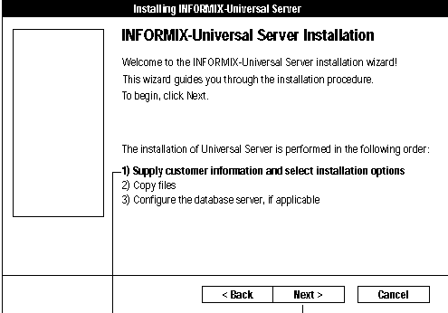4. ใส่ Product Registration เช่นชื่อ ตำแหน่ง บริษัท ที่อยู่ และข้อมูลในการติดต่อ
รูปที่ 1 ขั้นตอนการใส่ข้อมูลของลูกค้า และเลือกตัวเลือกในการติดตั้ง

- กำหนด Directory ที่จะทำการติดตั้ง
6. เลือกการกำหนด บทบาท (Role) ของ DB-Admin ว่าจะแยกหน้าที่กันในแต่ละงาน หรือ รวมกันใช้เพียง Account เดียว
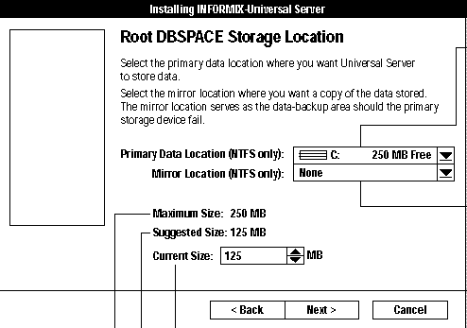
- กำหนดชื่อของ Database Server และการติดตั้งจะเริ่มถ่ายโอนไฟล์ลงสู่ระบบ
เลือก drive ที่จะติดตั้ง primary location
เลือก drive ที่จะติดตั้ง mirror location
ขนาดของ dbspace
รูปที่ 2 การกำหนดขนาดฐานข้อมูล
- กำหนด Root Dbspace
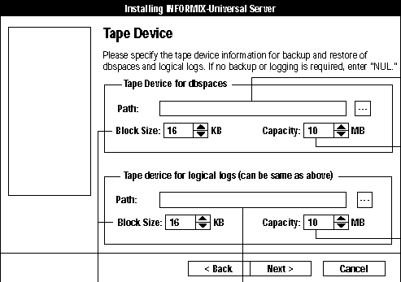
- กำหนด Sbspace
Path ของTape Device ถ้าไม่ใด้ใช้ให้ใส่ NULL
รูปที่ 3 การกำหนดคุณสมบัติเทปแม่เหล็ก
10. กำหนด Tape Device
11. การติดตั้ง จะให้กำหนดรหัสผ่าน (Password) สำหรับ Account Informix เนื่องจาก Informix จะสร้างAccount Informix มีหน้าที่ดูแลยูนิเวอร์แซลเซิร์ฟเวอร์ ( DBadmin )
12. กำหนดที่เก็บ Sqlhost File
- เมื่อทุกอย่างเสร็จสิ้น ทำการกำหนดค่าเริ่มต้นให้กับระบบ (Initialize)
- ทำการ Reboot เครื่องใหม่

การใช้งาน SQL Editor

ขั้นตอนในการใช้งาน SQL Editor
SQL – Editor เป็นโปรแกรมที่อนุญาติให้ผู้ใช้เชื่อมต่อเข้าไปยังฐานข้อมูลที่มีอยู่ และทำการรัน SQL-Script เพื่อทำงานใด ๆ หรือทำการรัน Stored Procedure ที่ฝั่งอยู่ใน Database Server หรือรันคำสั่งใดๆ ที่ Database Server รับและประมวลผลได้ ขั้นตอนในการใช้งาน SQL-Editor มีดังนี้
- รันโปรแกรม SQL Editor ซึ่งมาพร้อมกัน DataBlade Developer Kit จะได้หน้าจอดังต่อไปนี้
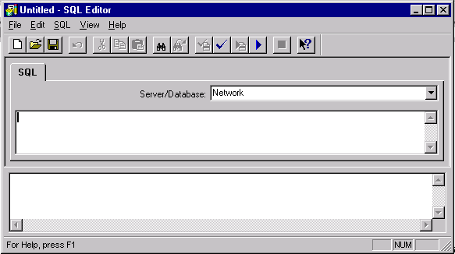

รูปที่ 4 หน้าจอหลักของ SQL-Editor

- ทำการเลือกเซิร์ฟเวอร์และฐานข้อมูลที่ช่อง Server/Database โดยทำการเลือกเซิร์ฟเวอร์และฐานข้อมูล ดังรูปที่ 5
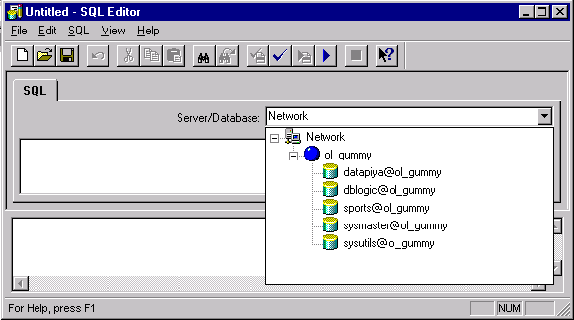

รูปที่ 5 การเลือกเซิร์ฟเวอร์และฐานข้อมูล

- ถ้าทำการเลือกเซิร์ฟเวอร์ชื่อ ol_gummy และฐานข้อมูลชื่อ dblogic จะได้หน้าจอดังรูปที่ 6
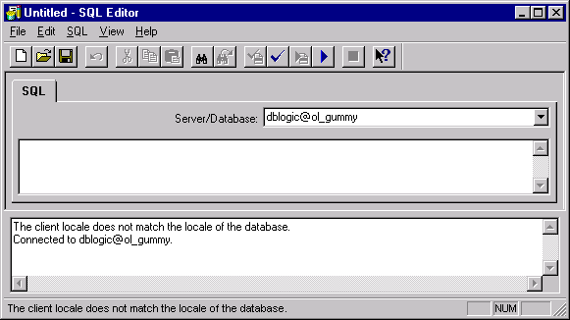

รูปที่ 6 เมื่อเลือกเซิร์ฟเวอร์และฐานข้อมูลเรียบร้อย

4. ณ จุดนี้ผู้ใช้สามารถที่จะทำการป้อนคำสั่ง SQL ลงไป หรือเปิดไฟล์ SQL Script ซึ่งเป็นเทกซ์ไฟล์ขึ้นมาได้ ถ้าผู้ใช้ต้องการตรวจสอบความถูกต้องทางไวยกรณ์ของคำสั่ง SQL ให้ทำการกดปุ่ม ถ้า ไวยกรณ์ถูกต้องก็ทำการรันเพื่อ Execute คำสั่ง SQL ได้ด้วยการกดปุ่ม โดยสามารถรันหลายคำสั่งต่อเนื่องกันได้โดยขั้นแต่ละคำสั่งด้วยเครื่องหมาย “;”
5. เมื่อทำการ Execute ที่จะทำคำสั่ง SQL ที่มีการส่งกลับค่า ไม่ว่าจะเป็นค่าเดียว (ตัวเลขตัวเดียว) หรือส่งเป็นหลาย ๆ Row ถ้าสามารถ Execute สำเร็จ ผลที่ได้จะอยู่ที่แทบ Output{n} โดยที่ n จะเป็นตัวเลข 1,2,3,4,… ไปเรื่อย ๆ ตามจำนวนคำสั่งที่มีการส่งกลับ แสดงได้ดังรูปที่ 7
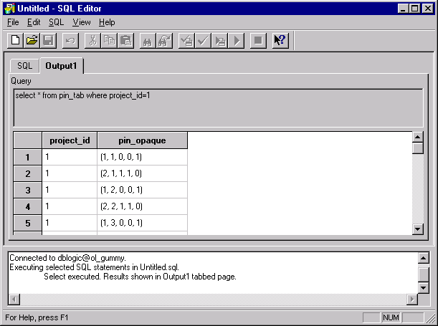
รูปที่ 7 แสดงค่าที่ได้จากการรันคำสั่ง SQL

- หรือผู้ใช้จะรันคำสั่ง SQL หลาย ๆ คำสั่งต่อเนื่องกัน ก็สามารถทำได้ แสดงได้ดังรูปที่ 8
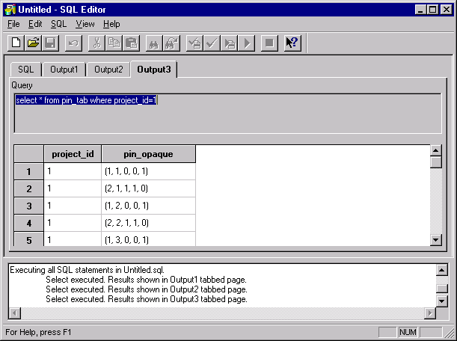
รูปที่ 8 การรันคำสั่ง SQL หลายคำสั่งต่อเนื่องกัน

การสร้างฐานข้อมูลวงจรดิจิตอล

การสร้างฐานข้อมูลวงจรดิจิตอล จะเป็นสร้างตารางต่าง ๆ , ทริกเกอร์ และรูทีน หลังจากนั้น ก็ทำการ Insert ค่าต่าง ๆ ลงไป เพื่อให้พร้อมที่จะใช้งาน โดยผู้ใช้สามารถ Insert ค่าใหม่ ๆ เข้าไปได้ ผ่านโปรแกรม SQL Editor
- ทำการรันไฟล์ Start_all.SQL ซึ่งภายในประกอบด้วยคำสั่งในการสร้างตารางทั้งหมด การสร้างรูทีน และทริกเกอร์ และการคำสั่งในการ Insert ชนิดของอุปกรณ์พื้นฐานลงไปในฐานข้อมูล
- ทำการรันไฟล์ Insert_instance.SQL เพื่อทำการ Insert วงจรตัวอย่างลงไปในฐานข้อมูล
- ถ้าผู้ใช้ต้องการ Drop องค์ประกอบทั้งหมดที่สร้างโดยใช้ไฟล์ Start_all.SQL สามารถรันไฟล์ Drop_all เพื่อทำการ Drop องค์ประกอบทั้งหมดออกจากฐานข้อมูล

การติดตั้ง Application

ไฟล์แอพพลิเคชันจะมีอยู่เพียงไฟล์เดียวซึ่งเป็น Zip File ที่สามารถรันด้วยตัวเองได้ ซึ่งภายในจะบรรจุไฟล์ Logic.EXE ซึ่งเป็นไฟล์เดียวที่ใช้รัน Application และไฟล์ *.MLT ซึ่งเป็น Model ไฟล์ การติดตั้ง Application โปรแกรม มีขั้นตอนดังนี้
- รันไฟล์ Setup.EXE จะขึ้นหน้าจอดังรูปที่ 9
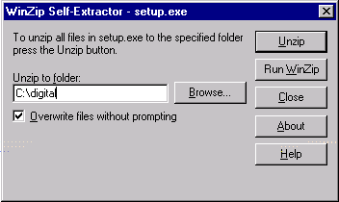
รูปที่ 9 หน้จอการติดตั้ง Apllication โปรแกรม

- ทำการใส่ไดรฟ์และไดเรกตอรีที่ต้องการ Copy ไฟล์ทั้งหมดไปไว้ในช่อง Unzip to Folder : หลังจากนั้นทำการกดปุ่ม Unzip เพื่อกระจายไฟล์ไปไว้ในไดเรกตอรีที่ต้องการ
- เมื่อทำการติดตั้งเสร็จสิ้น ผู้ใช้สามารถรันไฟล์ Logic.EXE ในไดเรกตอรีที่กำหนด เพื่อใช้งาน Application โปรแกรม ซึ่งชื่อฐานข้อมูลที่โครงงานนี้ใช้ในการเก็บวงจรดิจิตอลชื่อ dblogic ใน Database Server ชื่อ ol_gummy

การใช้งาน Application

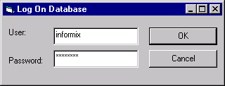
เมื่อมีการเรียกใช้งานโปรแกรม จะขึ้นหน้าต่างเพื่อเข้าระบบฐานข้อมูล ดังรูปที่ 10 หน้าต่างนี้ เราจะต้องเข้าสู่ฐานข้อมูลที่เก็บฐานข้อมูลของลอจิกซิมมูเลเตอร์ ถ้าเราเข้าระบบผิดโปรแกรมจะทำการจบการทำงานทันที
รูปที่ 10 Log on Database

เมื่อเราเข้าสู่ระบบฐานข้อมูลได้ถูกต้องแล้ว เราจะเข้าสู่หน้าต่างที่จะใช้สร้าง แก้ไข และเก็บข้อมูลวงจรลอจิก พร้อมทั้งจำลองการทำงานได้ด้วย รูปที่ 11 แสดงส่วนต่างๆของแอพพลิเคชัน
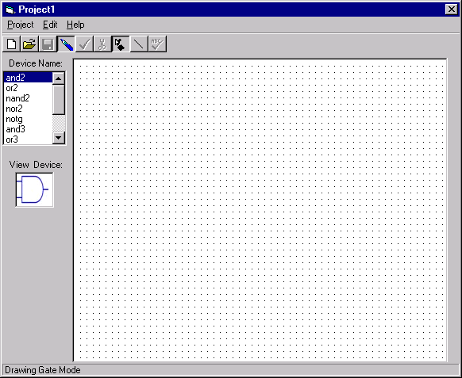
1
2
3
4
5
6
7
รูปที่ 11 แอพพลิเคชั่น Logic Simulator

แต่ละส่วนในแอพพลิเคชั่น
ส่วนที่ 1 คือ ที่แสดงชื่อของวงจรที่เปิดอยู่ขณะนั้น ปกติเมื่อเปิดโปรแกรมขึ้นมาให้ชื่อ Project1
ส่วนที่ 2 คือ ส่วนของเมนูโปรแกรมซึ่งมีอยู่ 3 ส่วน ประกอบด้วย Project , Edit และ Help
ส่วนที่ 3 คือ ทูลบาร์
ส่วนที่ 4 คือ รายชื่อของอุปกรณ์ที่มีอยู่ในฐานข้อมูล
ส่วนที่ 5 คือ ที่แสดงรูปของอุปกรณ์ที่ถูกเลือกจากส่วนที่ 4
ส่วนที่ 6 คือ แถบสถานะแสดงถึงโหมดที่แอพพลิเคชั่นกำลังทำงาน
ส่วนที่ 7 คือ ส่วนอิดิเตอร์ หรือส่วนที่ใช้ในการวาดวงจรนั่นเอง

1. การสร้างวงจรและการแก้ไขวงจร (Modify Project)
ปกติแล้วอิดิเตอร์ (Editor) จะมีอยู่ 2 โหมด คือ โหมดการวาดวงจร (Drawing Mode) และ โหมดการจำลองการทำงานของวงจร (Simulate Mode) การสร้างวงจรจะอยู่ในโหมดการสร้างแก้ไขวงจร เราสามารถทราบว่าเราอยู่ในโหมดใดสังเกตได้จากสถานะ (Status bar) ที่อยู่ส่วนล่างสุดของหน้าต่างโปรแกรมนั่นเอง
เราสามารถเปลี่ยนโหมดของอิดิเตอร์มายังโหมดการสร้างแก้ไขวงจรนี้ได้โดยคลิ้กที่ทูลบาร์ หรือไปที่ Menu -> Edit -> Drawing Mode หรือกดปุ่มคอนโทรลพร้อมกับปุ่มอักษรดี (Ctrl + D)
ในโหมดการสร้างแก้ไขวงจรมี 2 โหมดย่อยคือ
  - โหมดการวาดเกต
เป็นโหมดเกี่ยวกับการสร้าง ลบ เคลื่อนย้ายเกต เราสามารถเปลี่ยนโหมดให้มาอยู่โหมดนี้ได้ เมื่อคลิ้กที่ทูลบาร์ การสร้าง ลบ และเคลื่อนย้ายไม่สามารถทำในโหมดอื่นได้
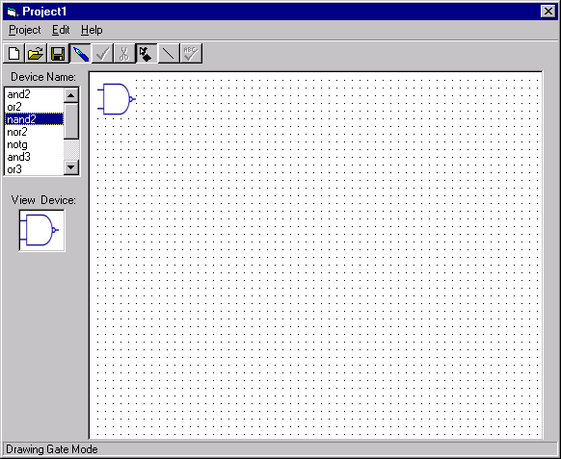
- การสร้างเกต เราทำได้โดยเลือกชื่ออุปกรณ์ที่ต้องการจะสร้างจากรายการชื่ออุปกรณ์ (Device Name Listbox) แล้วดับเบิลคลิ้กที่ชื่อนั้นหรือดับเบิลคลิ้กที่ช่องแสดงรูปเกต (View Device) แล้วเกตตัวนั้นจะไปปรากฏที่มุมซ้ายบนของอิดิเตอร์ ดังรูปที่ 12
รูปที่ 12 แสดงการทำงานหลังจากเลือกอุปกรณ์แล้ว

- การลบเกตสามารถทำได้โดยคลิ้กเกตที่เราต้องการลบ แล้วคลิ้กที่ทูลบาร์หรือกดปุ่ม Delete ถ้าเกตที่ลบมีสายไวร์ (Wire) ต่ออยู่โปรแกรมจะทำการลบไวร์เส้นนั้นอัตโนมัติด้วย
- การเคลื่อนย้ายเกต สามารถเคลื่อนย้ายเกตที่ไม่ได้ต่อสายไวร์เลยเท่านั้น ทำได้โดยคลิ้กเมาส์ค้างที่เกตที่ต้องการเคลื่อนย้าย แล้วลากเมาส์เมื่ออยู่ในตำแหน่งที่ต้องการจึงปล่อยปุ่มเมาส์ เกตจะเคลื่อนย้ายมายังตำแหน่งที่เราปล่อยนั่นเอง

1.2 โหมดการวาดสายสัญญาณ
เป็นโหมดสำหรับลากสายไวร์ เราสามารถเปลี่ยนโหมดให้มาอยู่โหมดนี้ได้เมื่อคลิ้กที่ทูลบาร์
- การลากสายไวร์ การลากทำได้โดยคลิ้กที่ขาของเกตเมื่อลากเมาส์จะเห็นว่ามีสายไวร์เกิดขึ้น เมื่อต้องการลากสายต่อไปในแนวอื่นให้คลิ้กลงบนอิดิเตอร์จะพบว่าเมื่อลากเมาส์ต่อไปจะมีสายไวร์เกิดขึ้นตามเมาส์โดยมีจุดเริ่มต้นใหม่ที่ตำแหน่งที่คลิ้กเอาไว้ การลากไวร์จะสิ้นสุดเมื่อคลิ้กที่ขาของเกตที่เป็นอินพุต
ลักษณะของการลากไวร์ที่สามารถเชื่อมต่อได้มีดังนี้
- อินพุตกับอินพุต
- เอาต์พุตกับอินพุต
- การลบสายไวร์ สามารถทำได้โดยคลิ้กที่สายที่ต้องการลบแล้วคลิ้กที่ทูลบาร์หรือกดปุ่ม Delete แต่ถ้ามีสายไวร์สองเส้นทับกันอยู่ ณ ตำแหน่งนั้นจะไม่สามารถลบได้
ระหว่างการลากสายเราสามารถยกเลิกการลากสาได้โดยคลิ้กขวาที่ปุ่มเมาส์

2. การจำลองการทำงานของวงจร (Simulate Project)
การจำลองการทำงานวงจรที่ต้องการนั้น จะสามารถทำได้ก็ต่อเมื่อวงจรนั้นถูกบันทึกลงในฐานข้อมูลก่อน หรือเมื่อเปิดวงจรขึ้นมาแล้วยังไม่มีการแก้ไข เมื่อวงจรอยู่ในสถานะดังกล่าวโปรแกรมจะยอมให้มีการเปลี่ยนการทำงานไปสู่ โหมดการจำลองการทำงานวงจร ซึ่งเราสามารถเปลี่ยนโหมดได้ โดยคลิ้กที่ทูลบาร์ หรือไปที่ Menu -> Edit -> Simulate Mode หรือกดปุ่มคอนโทรลพร้อมกับปุ่มอักษรแซด (Ctrl + Z) เมื่อเปลี่ยนการทำงานสู่โหมดจำลองการทำงานแล้ว ที่ขาของแต่ละเกตจะมีสัญญานสถานะของลอจิกอยู่ที่แต่ละขา ดังตัวอย่างรูปที่ 13
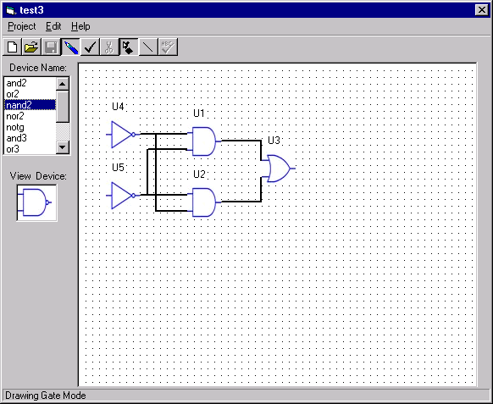

รูปที่ 13 แสดงการทำงานก่อนเข้าสู่โหมดจำลองการทำงาน

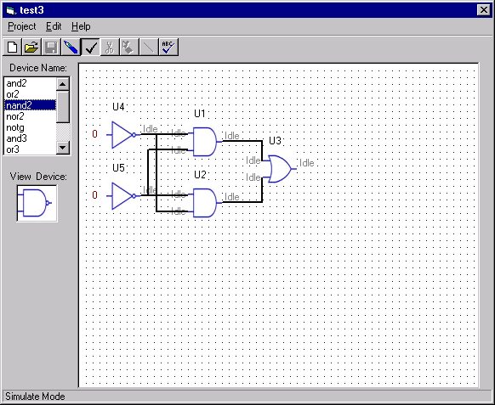
รูปที่ 14 แสดงการทำงานหลังจากเข้าสู่โหมดจำลองการทำงาน

ตอนนี้เราสามารถเปลี่ยนสถานะของลอจิกได้โดยคลิ้กที่สัญญาณที่ต้องการเปลี่ยนมันจะสลับสถานะลอจิก 0 กับ 1 ผู้ใช้สามารถสลับสัญญาณลอจิกที่แสดงด้วยสีแดง เมื่อเราตั้งค่าสถานะของลอจิกได้ตามต้องการแล้วให้คลิ้กที่ เพื่อให้โปรแกรมทำการจำลองการทำงาน เมื่อจำลองการทำงานเสร็จแล้วสัญญาณทางด้านเอาต์พุตจะเปลี่ยนสถานะลอจิกตามการทำงานของวงจรดังตัวอย่างรูปที่ 15

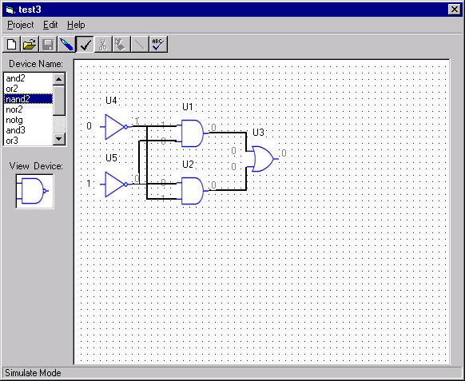

รูปที่ 15 แสดงการทำงานหลังจากจำลองการทำงานเสร็จแล้ว

3. การสร้างวงจรใหม่ (New Project)
ทำได้โดยไปที่ Menu -> File -> New Project หรือคลิ้กที่ทูลบาร์ โปรแกรมจะการติดตั้งค่าเริ่มต้นใหม่ทั้งหมด ถ้าวงจรที่เปิดอยู่ถูกแก้ไขแต่ยังไม่ได้มีการบันทึกโปรแกรมจถถามก่อนว่าต้องการบันทึกก่อนหรือไม่

4. การบันทึกวงจรลงฐานข้อมูล (Save Project)
เมื่อวงจรถูกสร้าง หรือมีการแก้ไขจึงจะสามารถบันทึกได้ เราสามารถบันทึกได้โดยไปที่ Menu-> File -> Save Project หรือคลิ้กที่ทูลบาร์
ถ้าวงจรที่เปิดอยู่นั่นเป็นวงจรที่มีอยู่ในฐานข้อมูลแล้ว โปรแกรมจะทำการบันทึกลงชื่อเดิม แต่ถ้าเป็นวงจรที่สร้างขึ้นใหม่และยังไม่เคยบันทึกลงฐานข้อมูลเลย โปรแกรมจะแสดงหน้าต่างดังรูปที่ 16 เพื่อให้ใส่ชื่อของวงจร โดยชื่อนั้นต้องไม่ซ้ำกับชื่อที่มีอยู่ในฐานข้อมูลถ้าผู้ใช้ใส่ชื่อซ้ำโปรแกรมจะทำการฟ้องและให้ใส่ชื่อวงจรใหม่
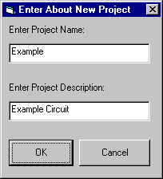
รูปที่ 16 แสดงไดอะล็อกใส่ชื่อวงจรและ Description
5. การบันทึกวงจรลงฐานข้อมูลโดยเปลี่ยนชื่อวงจรใหม่ (Save as Project)
ทำได้โดย Menu -> File -> Save as Project จะปรากฏหน้าต่างลักษณะเดียวกันกับรูปที่ 10.14 เพื่อให้ใส่ชื่อของวงจรใหม่โดยชื่อที่ใส่ต้องไม่ซ้ำกับชื่อที่มีอยู่ในฐานข้อมูลถ้าผู้ใช้ใส่ชื่อซ้ำโปรแกรมจะทำการฟ้องและให้ใส่ชื่อวงจรใหม่

6. การเปิดวงจรจากฐานข้อมูล (Open Project)
ทำได้โดยไปที่ Menu -> File -> Open Project หรือคลิ้กที่ทูลบาร์ จะปรากฏหน้าต่างแสดงรายชื่อวงจรให้เลือกวงจรที่ต้องการเปิดขึ้นมาจากรายชื่อนั้น ดังรูปที่ 17 ซึ่งถ้ามีวงจรเปิดอยู่ก่อนหน้านี้โปรแกรมจะถามก่อนว่าต้องการบันทึกหรือไม่

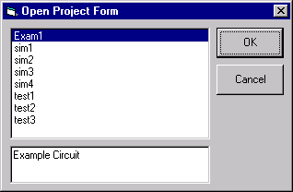

รูปที่ 17 แสดงไดอะล็อกรายชื่อของวงจร

7. การลบวงจรจากฐานข้อมูล (Remove Project)
ทำได้โดยไปที่ Menu -> File -> Remove Project จะปรากฏหน้าต่างแสดงรายชื่อวงจรให้เลือกวงจรที่ต้องการลบจากรายชื่อนั้น ลักษณะเดียวกับรูปที่ 17

8. การแก้ไขส่วนรายละเอียดของวงจร (Project Description)
สามารถแก้ไขได้โดยไปที่ Menu -> File -> Project Description หลังจากนั้นจะปรากฏหน้าต่างแสดงให้ใส่ส่วนรายละเอียดวงจรใหม่ ดังรูปที่ 18 เมื่อแก้ไขแล้วจะยังไม่ถูกแก้ไขที่ฐานข้อมูลจนกว่าจะบันทึกวงจรลงฐานข้อมูล
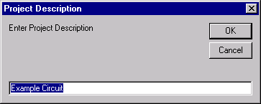
รูปที่ 18 แสดงไดอะล็อก Project Descriptiom

